**Конспект занятия по шахматам «Белая ладья» на тему**

**«Рождение, история развития шахмат»**

**Автор конспекта:**

**Готовцева Новлия Исламовна**

**пгт. Алексеевское**

**2015**

**Тема:**Рождение, история развития шахмат.

**Цели:**

- познакомить учащихся с игрой, историей ее возникновения;

- дать первоначальное представление о шахматных фигурах;

- развивать познавательную активность;

- воспитывать бережное отношение к фигурам, шахматной доске.

**Демонстрационный материал: шахматы, шахматная доска, картинки шахматных фигур.**

**Ход занятия**

***1. Организационный момент.***

***2. Актуализация.***

Учитель:Ребята, вы загадки любите отгадывать? Попробуйте отгадать мою.

Скучно было детворе   
Ранним утром во дворе.

- Знаю я одну игру, — Сказал ребятам Петя. —

Где б я ни был, и везде

В нее играют дети.   
В игре той есть ладья и ферзь,   
Слон, конь и пешек ряд,   
А возглавляет всех король —   
Его хранит отряд.   
Хочу задание вам дать:   
Игры названье угадать!

- О какой игре шла речь в стихотворении? (Дети: О шахматах).

- Правильно. Скажите, а что такое шахматы? (Ответы детей)

**3. Просмотр мультфильма**«Ежик – шахматист» из цикла «Мудрые сказки тетушки Совы».

-  Давайте посмотрим мультфильм, в котором тетушка Сова расскажет о шахматах, и мы решим все споры.

-  Что же такое шахматы? Просто игра? (Дети: Это спортивная игра).

-  Но ведь в спорте должен присутствовать элемент соревнования.

-  В чем же соревнуются шахматисты? В силе? В быстроте? (Дети: В смекалке, находчивости, в быстроте ума…..)

- А кто из вас уже умеет играть в шахматы? А кто хотел бы научиться?

**4. Дидактическая игра «Соответствия»**

- Ребята, а вы запомнили названия шахматных фигур? О них упоминалось в начале урока, в стихотворении, и тетушка Сова их называла. Сейчас я вам покажу картинки, а вы найдите их соответствия среди шахматных фигур.

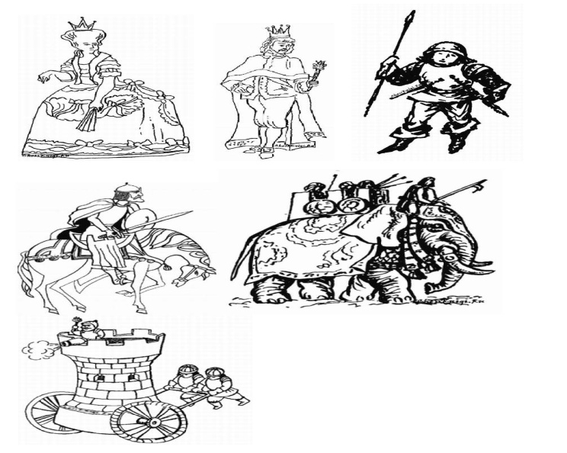

**5. Происхождение шахмат.**

А кто же придумал такую интересную игру? Существует множество легенд о происхождении шахмат. Вот одна из них.

Давным-давно, 2000 лет назад, в одной прекрасной стране под названием Индия жил да был один очень могучий, сильный и богатый шах Шеран-Шихран.

Было у шаха множество дворцов, крепостей и огромная армия ЧАТУРАНГА, с которой он совершал набеги на своих недругов-соседей. Вскоре всех противников он победил-покорил, потому что в его армии было сто тысяч пеших воинов, тринадцать тысяч закованных в латы боевых коней и всадников, быстрые и мощные колесницы, а самое главное – непобедимые слоны. Раньше, когда не было танков и ракет, слоны считались самым грозным в мире оружием! Никто не мог их остановить: ни человек, ни непроходимый лес, ни стена! Всё они могли преодолеть, все разрушить на пути.

И вот, когда воевать стало не с кем, заскучал великий государь. Это сейчас можно сходить в кино, сразиться в интересную компьютерную игру. Но в то время не было ни телевизоров, ни магнитофонов, ни прочей всяческой техники. Царская охота ненадолго развеяла скуку нашего шаха. Очень скоро все слоны да бегемоты были выловлены, все страшные тигры да крокодилы на цепь посажены. Ни войны, ни охоты!

Посидел Падишах на троне да на печи неделю-другую и закричал от скуки страшным голосом: «Скучно! Подать мне сюда всех великих мудрецов да чародеев! Прибежали испуганные мудрецы:

«Что тебе надобно, царь-государь?» «Развеселите меня! Придумайте забаву царскую, чтоб не грустилось мне. Как угодите – велю золота отсыпать, сколько унесёте, а нет – мой меч – голова с плеч!» - Так раньше у царей водилось.

Опечалились мудрецы, пригорюнились и пошли думать, как грозному шаху-падишаху угодить. Дал на все думы царь лишь три дня и три ночи. Начали мудрецы лбы морщить да головы себе чесать. Время назначенное проходит, зовёт их грозный владыка к себе. «Ну что, придумали?» - спрашивает.

Один чародей достаёт кубики золотые, цепочки серебряные. Поиграл цепочками царь, побросал кубики. Не понравилось! «С глаз долой!» - закричал. Хорошо ещё, казнить не велел. Второй мудрец вынул шары изумрудные да кегли мраморные.

Покатал правитель шары, тоже не обрадовался этой «детской» забаве. Скоро все мудрецы были изгнаны, лишь один, самый известный, остался.

«Ну, а у тебя, что за игрушка?» - спрашивает грозный царь.

Достает самый старый мудрец из мешка деревянный ящичек и раскрывает его, а там – деревянные фигурки. Закричал царь, затопал ногами: «Что это такое?! Другие мне золото, бриллианты приносили, а ты что принёс!»

«Не все то золото, что блестит!» - мудрец отвечает.

Посмотрел внимательнее царь и узнал в деревянных фигурках все свое войско: и коней, и пехоту, и крепости и своих генералов, а в одной фигуре узнал даже самого себя.

Мудрец достал шахматную доску и на одном краю выстроил армию белого короля, а напротив, на другом краю доски, черное войско. Падишах с усмешкой спрашивает: «Ты считаешь, что я, великий воин, победитель всех народов, имеющий самую могучую армию в мире, не смогу справиться с небольшим отрядом деревянных игрушек?»

Мудрец молвил: «Давай, повелитель, попробуем!» - объяснил шаху правила игры, и они начали сражение. И вскоре великий полководец увидел, что управлять небольшим отрядом шахматных фигур гораздо сложнее, чем целой армией. Так понравилась ему игра, что все дни и ночи проводил он за ней. И детей своих научил играть

А мудреца велел хорошо наградить.

Когда царь добирался до шахматного короля противника, то он по своей былой военной привычке окликал врага: «Эй, шах!» (потому что шах – это король). А когда вражеский король падал сражённый, то великий падишах с грустью говорил: «ШАХУ МАТ!» (мат означало «смерть») Сражение ведь кончалось на этом. А царь так любил воевать. В переводе на русский язык слова царя означали, что король погиб.

С тех пор игра стала называться ШАХМАТЫ.

Со временем правила игры изменялись. Теперь короля нельзя убить, потому что он - самая главная фигура, полководец, который никогда не покидает свою армию и поле боя.

**6. Итог занятия.**

Итак, сегодня мы познакомились со спортивной игрой «Шахматы», узнали, где и когда она возникла, как называются фигуры и где они сражаются.

На следующем занятии мы продолжим наше знакомство с этой увлекательной игрой.